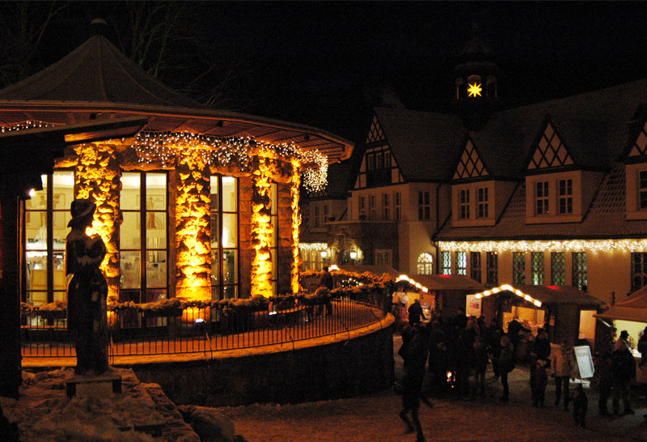

Weihnachtszeit in der Erlebniswelt

Veranstaltungen im Feengrottenpark

SAALFELD.
Die Feengrotten sind auch während der Weihnachtszeit ein lohnenswertes Ausflugsziel für die ganze Familie, denn auch in diesem Jahr finden die beliebten Märchenreisen mit Andreas vom Rothenbarth statt. Am Mittwoch, dem 26. und Donnerstag, dem 27. Dezember, entführt der Thüringer Märchenerzähler die Gäste in die Untertagewelt. Dabei erzählt er Geschichten, Märchen und Sagen für Kinder und Erwachsene. An beiden Tage finden jeweils drei Touren um 15:00, 17:00 und 19:00 Uhr für Familien mit Kindern ab fünf und zehn Jahren statt. Ausgerüstet mit Grubenlämpchen und Zwergenmütze geht es auf die fantastische Untertage-Reise.

Am Samstag, dem 29. Dezember 2018 startet um 16:00 Uhr die Taschenlampentour durch das Schaubergwerk. Auf teils unbeleuchteten Strecken erkunden große und kleine Abenteurer die schmalen Stollen und Gänge der Feengrotten. Dabei sind sie mit Grubenhelm und Taschenlampe ausgestattet und erfahren, wie die Bergleute früher den schwarzen Alaunschiefer abbauten.

Alle die Lust am Experimentieren und Freude am Klang haben, kommen beim Konzert für die Seele am Sonntag, dem 30. Dezember um 18:00 Uhr auf Ihre Kosten. Die Besucher werden für ca. 90 Minuten auf eine Reise vom archaischen Gesang bis hin zur Stille mitgenommen - begleitet von Klangschale, Trommel, Wasserrohr und indischer Harmonika.

Das Schaubergwerk Feengrotten und das Erlebnismuseum Grottoneum haben zudem auch in diesem Jahr an jedem Tag bis einschließlich 6. Januar 2019 von 11:00 bis 15:30 Uhr geöffnet.

Für alle, die ein wenig entspannen möchten, öffnet auch der Heilstollen seine Türen. Hierbei kann man die wohltuende Atmosphäre unter Tage zur Erholung nutzen aber auch um ganz intensiv die Zeit mit seinem Kind zu genießen. Bei der Gesunden Stunde für Kinder können Groß und Klein auf einer Liege Platz nehmen oder frei im Heilstollen umhergehen. Eine leichte Bewegung macht den Aufenthalt so nicht nur kurzweiliger, sondern fördert zugleich die Wirkung der Inhalation. Die Gesunde Stunde wird Dienstag bis Sonntag von 16:15 – 17:15 Uhr angeboten. Die regulären Inhalationskuren finden von Dienstag bis Samstag von 10:00 – 12:00 Uhr und von Dienstag bis Sonntag von 14:00 – 16:00 Uhr statt. (außer an Feiertagen).

Die Teilnehmerzahl für die Sonderveranstaltungen ist begrenzt. Die Karten sind an den Feengrotten, in der Tourist-Information Saalfeld und im Internet unter www.feengrotten.de und www.saalfeld-tourismus.de erhältlich.

3.121 Zeichen inkl. Leerzeichen | Text und Bildmaterial auch unter: www.feengrotten.de/presse

